2025学年第一学期低数组第 14 周工作动态

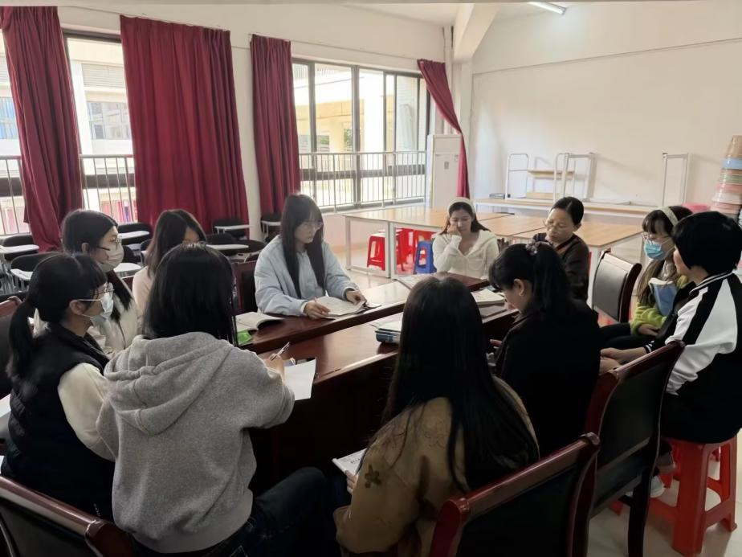
一、2025年12月3日，周锦霞老师带领全体低数组教师在高级会议室开会。

